Draadgoot Rejiband - hoogte 35 mm - Black C8
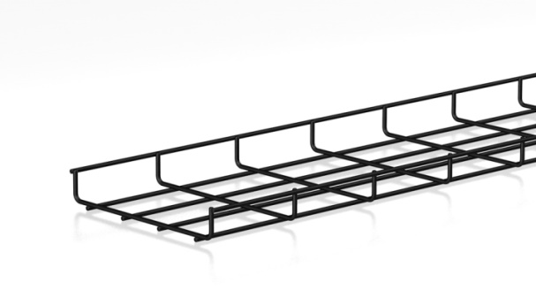
De draadgoot moet vervaardigd zijn uit staaldraad voorzien van een organische zwarte coating Black C8 met een resistentie tegen corrosie klasse C8 conform NBN EN 61537.
De draadgoot heeft een U-vormige doorsnede en is elektrisch gelast, met mazen 50 x 100 mm,.
De draaduiteinden van de opstaande boorden moeten afgerond zijn om persoonlijke verwondingen of schade aan de kabels te voorkomen.
Richtingsveranderingen zoals 90° bochten, T-stukken, verloopstukken, … worden ter plaatse gemaakt volgens het “knip, plooi en verbind” principe.
De draadgoten worden onderling verbonden door middel van, 3-delige versterkte koppelingen, met coating Black C8.
Voor eenvoudige opname in de equipotentiaalvereffening voorziet de levering in 3-delige messing aardklemmen geschikt voor draden van 16 tot 35 mm².
Safe working load en ondersteuningsafstand:
Het draadgootsysteem is getest volgens NBN EN 61537, testmodel III.
De Safe Working Load waarde in kg/m dient vermeld in de technische fiche, rekening houdend met een veiligheidscoëfficiënt van 1,7.
De opgegeven waarden zijn geldig bij een gelijkmatig verdeelde belasting, zonder bijkomende belasting van een persoon. De waarden worden gegarandeerd indien het juiste aantal 3-delige versterkte koppelingen op de juiste plaats worden aangewend.
Afmetingen:
- hoogte 35 mm, breedte 60 of 100 mm, draaddiameter 4,0 mm, lengte 3000 mm
- hoogte 35 mm, breedte 150, 200, 300 of 400 mm, draaddiameter 4,5 mm, lengte 3000 mm
Toebehoren:
  - Zowel voor de wandbevestiging, plafondbevestiging of vloerbevestiging voorziet de levering in wandconsoles, centrale ophangbeugels, ondersteuningsbalken of C-beugels die moeten voorzien zijn van een geïntegreerd Click bevestigingssysteem. Deze Click ophangsystemen zijn gecoat met “Black C8”.

9/06/2023

